

**TRƯỜNG ĐẠI HỌC KINH TẾ QUỐC DÂN**

**KHOA HỆ THỐNG THÔNG TIN QUẢN LÝ**



**ĐỀ TÀI:**

**XÂY DỰNG PHẦN MỀM QUẢN LÝ ĐẶT PHÒNG KHÁCH SẠN MƯỜNG THANH**

*Hà Nội, tháng 10 năm 2024*

MỤC LỤC

LỜI MỞ ĐẦU 1

NỘI DUNG 2

I. Giới thiệu về nơi triển khai đề tài 2

1. Mô tả nơi triển khai đề tài 2

2. Sơ đồ tổ chức khách sạn Mường Thanh: 2

3. Các bộ phận và chức năng ảnh hưởng tới hệ thống nghiên cứu 3

4. Đặc trưng tổ chức 3

5. Lý do lựa chọn đề tài 5

II. Tổng quan về đề tài 5

1. Phạm vi, quy mô đề tài 5

2. Phương pháp nghiên cứu 6

3. Lợi ích của đề tài 9

III. Kết quả thực hiện 10

1. Xác định và phân tích yêu cầu 10

2. Kết quả mô hình hóa 15

3. Thiết kế 28

4. Kiểm thử 47

5. Triển khai 56

KẾT LUẬN 57

# LỜI MỞ ĐẦU

Hiện nay, nhu cầu cho cuộc sống của con người ngày càng nâng cao, từ đó, sự ra đời của các ngành dịch vụ được xem là một xu thế tất yếu nhằm đáp ứng nhu cầu đa dạng của con người. Ngành dịch vụ bao gồm nhiều lĩnh vực khác nhau, như dịch vụ y tế, giáo dục, vận tải, bảo hiểm, ngân hàng, du lịch, giải trí, ... Trong số đó, dịch vụ khách sạn là một trong những ngành dịch vụ đang phát triển mạnh mẽ, đóng góp vào sự tăng trưởng kinh tế và xã hội của nhiều quốc gia, trong đó có Việt Nam.

Dịch vụ khách sạn là một yếu tố quan trọng trong hệ thống du lịch, bởi vì nó cung cấp nơi nghỉ ngơi, ăn uống, giải trí, và các tiện ích khác cho khách du lịch. Một dịch vụ khách sạn tốt sẽ tạo ấn tượng tốt cho khách du lịch, góp phần nâng cao hình ảnh và uy tín của địa phương và quốc gia. Vì vậy, để có thể thu hút và phục vụ khách du lịch một cách tốt nhất, không chỉ cần có những sản phẩm du lịch chất lượng, mà còn cần có những dịch vụ khách sạn chuyên nghiệp, hiện đại, và an toàn.

Thông qua quá trình nghiên cứu khách sạn Mường Thanh, nhóm chúng em nhận thấy các quy trình đặt phòng hiện tại có thể được thực hiện qua nhiều nền tảng như website của khách sạn, Agoda, Booking.com,... Tuy nhiên, việc quản lý thông tin đặt phòng từ nhiều nguồn khác nhau đang tạo ra những thách thức đáng kể trong công tác vận hành và quản lý. Nhân viên phải thường xuyên kiểm tra và cập nhật tình trạng phòng trên nhiều nền tảng, dễ dẫn đến tình trạng trùng lặp đặt phòng hoặc cập nhật không kịp thời. Điều này không chỉ ảnh hưởng đến hiệu quả làm việc của đội ngũ nhân viên mà còn có thể gây những trải nghiệm không tốt cho khách hàng.

Trước thực trạng đó, việc xây dựng một phần mềm quản lý đặt phòng tập trung, có khả năng tích hợp và đồng bộ hóa thông tin từ các nền tảng đặt phòng khác nhau là một nhu cầu cấp thiết. Phần mềm này sẽ giúp tối ưu hóa quy trình quản lý, giảm thiểu sai sót trong việc xử lý thông tin đặt phòng, đồng thời nâng cao chất lượng dịch vụ và sự hài lòng của khách hàng. Đây cũng là bước đi quan trọng trong chiến lược số hóa và hiện đại hóa hoạt động kinh doanh của khách sạn Mường Thanh. Do đó, nhóm chúng em đã chọn đề tài **“Xây dựng phần mềm Quản lý điểm đặt phòng của khách sạn Mường Thanh”**.

Nhóm chúng em xin trân trọng cảm ơn thầy Nguyễn Anh Phương đã giúp đỡ chúng em có cái nhìn sâu sắc hơn về các khía cạnh của việc quản lý đặt phòng khách sạn để hoàn thành bài tập này. Mặc dù chúng em đã nỗ lực tìm hiểu với tinh thần trách nhiệm, song do thời gian tìm hiểu và kiến thức còn hạn chế, nên nên chắc chắn không tránh khỏi những thiếu sót. Nhóm chúng em rất mong được thầy góp ý bổ sung để nhóm em có thể hoàn thiện thêm kiến thức của mình!

# NỘI DUNG

# I. Giới thiệu về nơi triển khai đề tài

## Mô tả nơi triển khai đề tài

Tập đoàn khách sạn Mường Thanh được công nhận là "Chuỗi Khách sạn tư nhân lớn nhất Đông Dương" với 61 khách sạn cao cấp trải dài trên 33 tỉnh thành tại Việt Nam và nước bạn Lào. Hệ thống khách sạn Mường Thanh với 4 phân khúc: Mường Thanh Luxury, Mường Thanh Grand, Mường Thanh Holiday và Mường Thanh hướng đến việc phục vụ đa dạng nhu cầu của mọi du khách trong nước và quốc tế.

## Sơ đồ tổ chức khách sạn Mường Thanh:

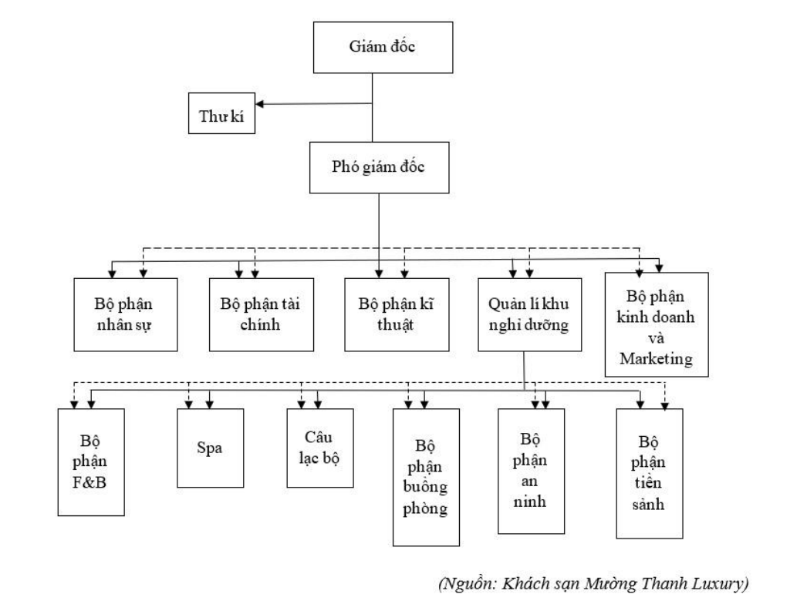

## Các bộ phận và chức năng ảnh hưởng tới hệ thống nghiên cứu

|  |  |  |
| --- | --- | --- |
|  | **Ảnh hưởng trực tiếp** | **Cải thiện hiệu suất** |
| Bộ phận lễ tân/tiền sảnh | Phần mềm sẽ tự động hóa nhiều công việc của lễ tân như:   * Nhận đặt phòng trực tuyến * Kiểm tra tình trạng phòng * In hóa đơn * Quản lý thông tin khách hàng | Giúp bộ phận lễ tân/tiền sảnh thực hiện công việc nhanh hơn và chính xác hơn, giảm thiểu lỗi sai sót, tăng tốc độ phục vụ khách hàng, nâng cao trải nghiệm khách hàng. |
| Bộ phận buồng phòng | * Cập nhật tình trạng phòng (trống, bận, đang dọn dẹp) * Lên lịch dọn phòng * Quản lý đồ dùng trong phòng | Giúp nhân viên buồng phòng nắm rõ tình trạng phòng, phân bổ công việc hiệu quả. |
| Bộ phận kinh doanh và marketing | * Thu thập dữ liệu về khách hàng, lịch sử đặt phòng. * Phân tích dữ liệu để xây dựng chiến lược marketing hiệu quả. | Tăng khả năng tiếp cận khách hàng, nâng cao hiệu quả bán hàng |
| Bộ phận tài chính | * Tự động hóa việc tính toán doanh thu. * Quản lý công nợ. * Tạo báo cáo tài chính. | Giảm thiểu lỗi sai sót trong quá trình kế toán, cung cấp thông tin tài chính chính xác và kịp thời. |
| Bộ phận quản lý | * Theo dõi và đánh giá hiệu quả hoạt động của khách sạn. * Đưa ra quyết định dựa trên dữ liệu. | Cung cấp thông tin đầy đủ để hỗ trợ quá trình ra quyết định của ban quản lý |

## Đặc trưng tổ chức

### Đặc điểm tổ chức

Nhiều chi nhánh: Mường Thanh sở hữu một mạng lưới khách sạn rộng khắp cả nước, điều này đòi hỏi phần mềm phải quản lý thông tin một cách đồng bộ và linh hoạt.

Tốc độ mở rộng nhanh: Việc liên tục mở rộng quy mô đòi hỏi phần mềm phải dễ dàng cập nhật và mở rộng để đáp ứng nhu cầu mới.

### Chính sách

Đầu tư vào chất lượng dịch vụ: Bên cạnh việc mở rộng, Mường Thanh cũng chú trọng nâng cao chất lượng dịch vụ, tạo ra sự khác biệt so với các đối thủ cạnh tranh. Các chính sách tập trung vào việc đào tạo nhân viên, cải thiện cơ sở vật chất và đa dạng hóa sản phẩm.

Các gói dịch vụ đa dạng: Mường Thanh cung cấp nhiều dịch vụ khác như nhà hàng, spa, tổ chức sự kiện,... Phần mềm cần tích hợp được các tính năng quản lý các dịch vụ này. Việc quản lý các gói dịch vụ khác nhau đòi hỏi phần mềm phải linh hoạt và tùy biến cao.

Chính sách bán hàng linh hoạt: Các chính sách bán hàng có thể thay đổi theo thời gian và theo từng thị trường. Phần mềm cần có khả năng cấu hình và điều chỉnh dễ dàng.

### Nhân sự

Quy mô nhân sự lớn: Tổng số nhân viên toàn chuỗi ước tính khoảng 15,000 - 20,000 người. Tỷ lệ nhân viên/phòng dao động từ 0.8 đến 1.2 tùy theo loại hình khách sạn. Với hàng nghìn nhân viên làm việc tại các khách sạn trên khắp cả nước, Mường Thanh có một đội ngũ nhân sự đa dạng về chuyên môn.Với hàng nghìn nhân viên làm việc tại các khách sạn trên khắp cả nước, Mường Thanh có một đội ngũ nhân sự đa dạng về chuyên môn.

Chính sách nhân sự ưu đãi: Để thu hút và giữ chân nhân tài, Mường Thanh có nhiều chính sách ưu đãi như lương thưởng hấp dẫn, cơ hội thăng tiến, các chương trình đào tạo và phúc lợi tốt.

Văn hóa doanh nghiệp đặc trưng: Mường Thanh xây dựng một văn hóa doanh nghiệp đậm chất Việt Nam, đề cao tinh thần đoàn kết, trách nhiệm và sự tận tâm. Điều này tạo nên một môi trường làm việc thân thiện và gắn kết.

### Các ứng dụng & công nghệ

Hệ thống quản lý khách sạn (PMS): Sử dụng phần mềm PMS tích hợp để quản lý đặt phòng, check-in/out, và quản lý phòng. Hệ thống được triển khai trên toàn chuỗi nhưng có thể còn hạn chế về tính linh hoạt và tích hợp.

Website và đặt phòng trực tuyến: Có website riêng cho chuỗi khách sạn, cho phép đặt phòng trực tuyến. Tích hợp với các OTA (Online Travel Agencies) chính như Booking.com, Agoda.

Quản lý quan hệ khách hàng (CRM): Sử dụng hệ thống CRM cơ bản để theo dõi thông tin và lịch sử của khách hàng. Chương trình khách hàng thân thiết được triển khai nhưng có thể chưa được tích hợp đầy đủ với các hệ thống khác.

Hệ thống an ninh và kiểm soát truy cập: Sử dụng hệ thống khóa điện tử và camera an ninh.

Hệ thống mạng và truyền thông:

* Mạng Wi-Fi tốc độ cao phủ sóng toàn bộ khuôn viên khách sạn.
* Hệ thống mạng có dây (LAN) cho các khu vực làm việc và phòng họp.
* Tổng đài điện thoại IP tích hợp cho liên lạc nội bộ và quốc tế.

Hệ thống máy tính và thiết bị văn phòng:

* Máy tính để bàn tại quầy lễ tân, khu vực làm việc của nhân viên.
* Máy tính xách tay cho quản lý và nhân viên di chuyển.
* Máy in, máy photocopy đa chức năng tại các khu vực làm việc.
* Máy quét barcode và đọc thẻ tín dụng tại quầy lễ tân.

Hệ thống thanh toán:

* Máy POS không dây cho thanh toán linh hoạt.
* Thiết bị đọc thẻ thanh toán không tiếp xúc (contactless).
* ATM trong khuôn viên khách sạn (tại một số địa điểm)

## Lý do lựa chọn đề tài

Nhóm sử dụng mô hình SWOT để phân tích lý do lựa chọn đề tài:

**Strengths - Điểm mạnh**

* Phần mềm tối ưu quy trình quản lý đặt phòng và tình trạng phòng, giúp cải thiện hiệu suất vận hành.
* Cung cấp công cụ giúp lễ tân xử lý yêu cầu nhanh chóng, cải thiện dịch vụ khách hàng và nâng cao sự hài lòng của khách.

**Weaknesses - Điểm yếu**

* Phần mềm đôi khi gặp lỗi hoặc gián đoạn, ảnh hưởng đến quá trình sử dụng.
* Dữ liệu có thể gặp sai sót trong quá trình nhập liệu, làm giảm độ chính xác.
* Nâng cấp phần mềm có thể kéo dài và ảnh hưởng đến trải nghiệm của đối tác và khách hàng.

**Opportunities - Cơ hội**

* Xu hướng phát triển của du lịch làm tăng nhu cầu sử dụng phần mềm quản lý đặt phòng.
* Trải nghiệm đặt phòng tiện lợi giúp khách sạn nâng cao sự hài lòng và giữ chân khách hàng.

**Threats - Thách thức**

* Cần đảm bảo bảo mật tuyệt đối thông tin khách hàng và đối tác theo đúng cam kết, tránh rò rỉ dữ liệu.
* Áp lực từ kỳ vọng của khách hàng đòi hỏi doanh nghiệp liên tục cải thiện, nâng cấp và bảo trì phần mềm để đảm bảo chất lượng dịch vụ.

Mặc dù hệ thống khách sạn đã vận hành tương đối ổn định, vẫn còn tồn tại những điểm yếu và thách thức cần khắc phục. Để nâng cao hiệu quả quản lý và mang đến trải nghiệm đặt phòng an toàn, thuận tiện cho khách hàng, nhóm đã lựa chọn đề tài: "Xây dựng phần mềm quản lý đặt phòng cho khách sạn Mường Thanh."

# II. Tổng quan về đề tài

## Phạm vi, quy mô đề tài

### Phạm vi

* Thời gian

Từ ngày 09/09/2024 đến ngày 30/10/2024 đề tài được nghiên cứu, xây dựng, triển khai và tiếp tục bảo trì và chuẩn bị cho các giai đoạn phát triển về sau.

* Không gian

Đề tài sẽ triển khai phần mềm quản lý đặt phòng cho toàn bộ hệ thống khách sạn Mường Thanh trên toàn quốc.

### Quy mô

* Hệ thống sẽ được tích hợp với các đại lý du lịch trực tuyến (OTAs) và các hệ thống quản lý khách sạn hiện có để đảm bảo tính đồng bộ và hiệu quả trong quản lý. Nhân viên lễ tân có thể dễ dàng quản lý thông tin đặt phòng, check-in/check-out và xử lý các yêu cầu của khách hàng như sử dụng dịch vụ hay phản hồi. Người quản lý có thể theo dõi mọi thông tin về phòng, dịch vụ, khách hay nhân viên một cách liên tục để từ đấy đưa ra các quyết định chính xác và kịp thời. Đặc biệt, khách hàng sẽ được hỗ trợ đặt phòng trực tuyến, yêu cầu sử dụng dịch vụ, gửi phản hồi cũng như theo dõi toàn bộ thông tin cá nhân và lịch sử giao dịch.
* Phần mềm sẽ bao gồm các chức năng chính như
* Quản lý đặt phòng: Cho phép đặt phòng trực tuyến, quản lý trạng thái phòng.
* Quản lý khách hàng: Lưu trữ thông tin khách hàng, các phản hồi của khách hàng, lịch sử đặt phòng và sử dụng dịch vụ.
* Quản lý phòng và giá cả: Cập nhật thông tin phòng, quản lý giá cả theo từng hạng phòng.
* Báo cáo và thống kê: Tạo báo cáo doanh thu phòng và dịch vụ, công suất phòng, hiệu suất làm việc của nhân viên.
* Tích hợp thanh toán: Kết nối với các cổng thanh toán trực tuyến.
* Nền tảng triển khai

Phần mềm sẽ được triển khai trên nền tảng điện toán đám mây (Cloud) để đảm bảo tính linh hoạt và khả năng mở rộng. Người dùng có thể truy cập hệ thống từ bất kỳ thiết bị nào có kết nối Internet, bao gồm máy tính, máy tính bảng, và điện thoại thông minh. Hệ thống sẽ sử dụng công nghệ bảo mật tiên tiến để bảo vệ dữ liệu khách hàng và đảm bảo tính toàn vẹn của thông tin.

## Phương pháp nghiên cứu

### Phương pháp thu thập thông tin

Phương pháp nghiên cứu thu thập thông tin được sử dụng nhằm thu thập dữ liệu từ nhiều nguồn khác nhau nhằm cung cấp cái nhìn toàn diện về nhu cầu và hiệu quả của hệ thống quản lý đặt phòng khách sạn. Điều này hỗ trợ quá trình phân tích, đánh giá và định hướng cải tiến phần mềm một cách tối ưu và phù hợp với thực tế. Để có được đánh giá chính xác và phù hợp với ý kiến đại đa số người sử dụng, phương pháp này đã được tiến hành với ba hoạt động chính: Điều tra khảo sát, nghiên cứu tài liệu và quan sát.

**a. Điều tra khảo sát**

Cuộc khảo sát đã được thực hiện trên 200 nhân viên đang làm việc và 200 khách hàng đã sử dụng dịch vụ đặt phòng tại các chi nhánh phía Bắc của Mường Thanh. Cách thức thu thập khảo sát thông qua việc kêu gọi trực tiếp đối với các nhân viên tham gia và từ phiếu đánh giá sử dụng dịch vụ của khách hàng trực tiếp tại quầy lễ tân và trực tuyến trên hệ thống hiện thời.

Các câu hỏi khảo sát được xây dựng xoay quanh những thông tin liên quan về cảm nhận của nhân viên sử dụng hệ thống hiện thời trong quá trình vận hành quản lý đặt và trả phòng, và nhu cầu, đánh giá của khách hàng sau khi sử dụng dịch vụ đặt phòng của khách sạn.

Quy trình thực hiện khảo sát gồm các bước như sau:

* **Bước 1:** Lên kế hoạch, chuẩn bị các câu hỏi khảo sát. Bản khảo sát được đưa ra vào giữa tháng 8 năm 2024.
* **Bước 2:** Tạo phiếu khảo sát trực tiếp và trực tuyến. Phiếu khảo sát trực tiếp được in ra và giao cho các chi nhánh tiến hành. Phiếu khảo sát trực tuyến được tạo và đưa vào trên phần mềm hiện thời. Phiếu khảo sát bao gồm những câu hỏi sau:
* **Dành cho nhân viên**

|  |
| --- |
| **Câu 1:** Bạn đánh giá giao diện của phần mềm quản lý đặt phòng dễ sử dụng như thế nào?*  *□ Dễ sử dụng*  *□ Bình thường*  *□ Khó sử dụng*  **Câu 2:** Quá trình quản lý và theo dõi các đặt phòng có thuận tiện và rõ ràng không?*  *□ Thuận tiện*  *□ Bình thường*  *□ Khó khăn*  **Câu 3:** Tính năng quản lý khách hàng (lưu trữ thông tin, phân hạng khách hàng) có đáp ứng đầy đủ nhu cầu công việc không?*  *□ Đáp ứng được đầy đủ*  *□ Đáp ứng được một phần*  *□ Chưa đáp ứng được*  **Câu 4:** Bạn có gặp lỗi hoặc sự cố kỹ thuật nào khi sử dụng phần mềm không? Nếu có, xin vui lòng mô tả.*  _______________________________  **Câu 5:** Bạn mong muốn cải thiện những điều gì ở hệ thống quản lý đặt và trả phòng của Mường Thanh?*  _______________________________ |

* **Dành cho khách hàng**

|  |
| --- |
| **Câu 1:** Quý khách đánh giá giao diện của hệ thống đặt phòng online dễ sử dụng như thế nào?*  *□ Dễ*  *□ Bình thường*  *□ Khó*  **Câu 2:** Thông tin về phòng (giá, hình ảnh, tiện nghi) trên hệ thống có rõ ràng và dễ hiểu không?*  *□ Rõ ràng*  *□ Bình thường*  *□ Không rõ ràng*  **Câu 3:** Quá trình thanh toán trực tuyến có diễn ra suôn sẻ và an toàn không?*  *□ Suôn sẻ*  *□ Bình thường*  *□ Khó khăn*  **Câu 4:** Quý khách có gặp bất kỳ khó khăn nào trong quá trình đặt phòng qua hệ thống online không? Nếu có, xin vui lòng mô tả.*  _______________________________  **Câu 5:** Quý khách có đề xuất tính năng mới hoặc thay đổi nào để cải thiện trải nghiệm đặt phòng online không?  _______________________________ |

* **Bước 3:** Thu thập kết quả khảo sát.

Dựa vào kết quả thu thập được từ hai hình thức trực tiếp và trực tuyến, ta rút ra được một số thông tin chính sau:

* **Kết quả từ khảo sát nhân viên:** Phần lớn nhân viên đánh giá giao diện phần mềm dễ sử dụng (43%) hoặc bình thường (31,5%). Tuy nhiên, 33,5% nhân viên cho rằng quá trình quản lý và theo dõi các đặt phòng vẫn còn nhiều khó khăn. Ngoài ra, 40,5% nhân viên cho rằng tính năng quản lý khách hàng (bao gồm lưu trữ thông tin và phân hạng khách hàng) chỉ đáp ứng được một phần yêu cầu công việc. Một số nhân viên cũng gặp phải các vấn đề như lỗi hiển thị thông tin, gây khó khăn trong việc nhập liệu và kiểm tra dữ liệu, tính năng tìm kiếm và lọc dữ liệu về đặt phòng và khách hàng không chính xác, cũng như gặp lỗi khi xuất báo cáo và thống kê.
* **Kết quả từ khảo sát khách hàng:** Phần lớn khách hàng cho rằng giao diện website dễ sử dụng (57,5%) hoặc bình thường (29,5%). Tuy nhiên, có 28% khách hàng phản hồi rằng thông tin về phòng và các dịch vụ tiện ích chưa rõ ràng và cụ thể. Mặc dù 64,5% khách hàng cho biết quá trình thanh toán trực tuyến diễn ra suôn sẻ, một số khách hàng vẫn gặp phải các khó khăn như khó tìm kiếm phòng phù hợp (theo loại phòng, giá cả, tiện nghi), gặp lỗi hoặc gián đoạn trong quá trình thanh toán, thông tin phòng không đầy đủ hoặc không chính xác, và không thể tìm thấy các thông tin cần thiết (ví dụ như chính sách hủy phòng hoặc thông tin về dịch vụ đi kèm).

**b. Nghiên cứu tài liệu về hệ thống**

Quá trình nghiên cứu tài liệu từ các nguồn và trang thông tin của hệ thống khách sạn Mường Thanh nhằm xây dựng phần mềm quản lý đặt phòng khách sạn là một bước quan trọng trong việc đảm bảo tính toàn diện và chính xác của phần mềm. Trước hết, việc thu thập thông tin từ trang web chính thức của Mường Thanh đã cung cấp thông tin để hiểu rõ về cơ cấu tổ chức, quy trình vận hành cũng như các dịch vụ mà hệ thống khách sạn cung cấp. Các tài liệu hướng dẫn đặt phòng trực tuyến, chính sách dành cho khách hàng và quy trình thanh toán là những thông tin quan trọng được nhóm phân tích và áp dụng vào việc phát triển phần mềm.

Ngoài ra, việc tham khảo các nguồn tài liệu khác từ các báo cáo ngành du lịch, tài liệu phân tích xu hướng và nhu cầu của khách hàng đối với dịch vụ khách sạn cũng đóng vai trò không kém phần quan trọng. Thông qua đó, nhóm chúng tôi có thể xác định rõ yêu cầu của người dùng, từ đó tối ưu hóa trải nghiệm người dùng và quy trình đặt phòng trực tuyến, tạo ra một hệ thống dễ sử dụng, an toàn và hiệu quả. Việc tổng hợp và phân tích kỹ lưỡng các thông tin từ nhiều nguồn khác nhau là nền tảng vững chắc để nhóm chúng tôi phát triển phần mềm quản lý đặt phòng khách sạn đáp ứng nhu cầu đặc thù của hệ thống khách sạn Mường Thanh.

**c. Quan sát**

Quá trình quan sát thực tế tại khách sạn Mường Thanh nhằm xây dựng phần mềm quản lý đặt phòng tập trung vào việc theo dõi chi tiết các quy trình làm việc và sự tương tác giữa các bộ phận trong khách sạn để đảm bảo tính chính xác và hiệu quả trong hoạt động vận hành. Đầu tiên, quy trình tiếp nhận và xử lý yêu cầu đặt phòng từ khách hàng qua các kênh như trực tuyến và điện thoại được ghi nhận, từ đó làm rõ sự phối hợp giữa bộ phận lễ tân, buồng phòng và kế toán nhằm đảm bảo tính đồng bộ trong việc cập nhật tình trạng phòng và duy trì chất lượng dịch vụ.

Bên cạnh đó, sự tương tác giữa các nhân viên khách sạn với nhau cũng như với khách hàng đã được quan sát kỹ lưỡng, giúp phân tích các yếu tố liên quan đến giao tiếp và xử lý yêu cầu dịch vụ. Đặc biệt, các thách thức liên quan đến quản lý tình trạng phòng, yêu cầu đặc biệt từ khách hàng và quy trình thanh toán đã được làm rõ, góp phần vào việc xác định những tính năng thiết yếu mà phần mềm quản lý đặt phòng cần phải tích hợp. Thông qua quá trình này, nhóm đã thu thập được các thông tin quan trọng nhằm xây dựng phần mềm phù hợp với nhu cầu vận hành thực tế, tối ưu hóa quy trình và nâng cao hiệu quả quản lý của hệ thống khách sạn Mường Thanh.

### Phương pháp tiếp cận hệ thống

Phương pháp tiếp cận hệ thống là quá trình nghiên cứu cách thức xây dựng và triển khai một hệ thống quản lý đặt phòng khách sạn theo kiểu Top - Down. Phương pháp này góp phần phân tích các nhu cầu, mong muốn của những người quản lý khách sạn cũng như khách hàng, xác định các quá trình giúp cho phần mềm được chấp nhận đưa vào sử dụng và giữ các quá trình này trong tầm kiểm soát bằng cách xác định biện pháp ngăn ngừa sự không phù hợp và loại bỏ các nguyên nhân gây ra chúng. Đồng thời, thiết lập và áp dụng một quá trình để cải tiến liên tục chất lượng hệ thống, đảm bảo phần mềm luôn linh hoạt đáp ứng các thay đổi của môi trường kinh doanh và tránh sai sót trong quy trình đặt phòng.

### Phương pháp mô hình hóa

Sau khi thu thập dữ liệu, nhóm thực hiện đề tài sử dụng các sơ đồ chức năng kinh doanh (BFD), sơ đồ ngữ cảnh (CD), sơ đồ luồng thông tin (IFD), và sơ đồ luồng dữ liệu (DFD) để mô hình hóa hệ thống quản lý đặt phòng. Phân tích từ tổng quan đến chi tiết, phân rã các chức năng ở biểu đồ phân cấp chức năng và các mức của biểu đồ luồng dữ liệu DFD theo kiểu Top-Down. Các phương pháp mô hình hóa này giúp cung cấp một cái nhìn tổng quan về cấu trúc và quy trình của hệ thống quản lý đặt phòng khách sạn, từ đó tạo ra một cơ sở để hiểu, phân tích và thiết kế hệ thống.

## Lợi ích của đề tài

* Đối với người quản lý:
* Theo dõi và kiểm soát toàn diện:
  + - Tình trạng phòng (trống, bận, đang dọn dẹp)
    - Lịch đặt phòng (chi tiết khách hàng, ngày đến/đi, yêu cầu đặc biệt)
    - Thông tin khách hàng (liên hệ, lịch sử đặt phòng)
    - Dịch vụ sử dụng (nhà hàng, spa,...)
    - Doanh thu (tổng quan, chi tiết từng dịch vụ)
  + Đánh giá hiệu suất:
    - Nắm bắt hiệu suất hoạt động chung của khách sạn
    - Phân tích xu hướng đặt phòng (mùa cao điểm, loại phòng ưa chuộng)
    - Đánh giá hiệu suất nhân viên
  + Đưa ra quyết định kinh doanh:
    - Điều chỉnh giá phòng, dịch vụ
    - Lên kế hoạch marketing, khuyến mãi
* Đối với nhân viên lễ tân:
  + Nâng cao hiệu quả công việc:
    - Đặt phòng, hủy phòng, check-in/out nhanh chóng
    - Cập nhật thông tin khách hàng chính xác
    - Lập hóa đơn hiệu quả
    - Tìm kiếm thông tin nhanh chóng
  + Tăng sự hài lòng của nhân viên:
    - Giảm bớt căng thẳng, áp lực công việc
    - Tăng tính chủ động, sáng tạo
    - Giảm thiểu các tác vụ thủ công, lặp đi lặp lại
* Đối với khách hàng:
  + Đặt phòng tiện lợi:
    - Đặt phòng trực tuyến nhanh chóng
    - Thanh toán trực tuyến tiện lợi
    - Theo dõi quá trình đặt phòng của mình
  + Đơn giản hóa các thủ tục:
    - Check-in/out nhanh chóng
    - Giảm thời gian chờ đợi
    - Nhận thông báo cập nhật

# Kết quả thực hiện

## Xác định và phân tích yêu cầu

### 1.1. Yêu cầu của các tác nhân đối với phần mềm

**a. Yêu cầu từ phía quản lý khách sạn:**

* **Quản lý phòng & dịch vụ đặt phòng**
* Quản lý thông tin phòng, tình trạng phòng, đơn đặt phòng, tình trạng đơn đặt phòng.
* Cần có giao diện trực quan để dễ dàng theo dõi thông tin phòng, tình trạng phòng, đơn đặt phòng và lịch sử đặt phòng.
* **Quản lý dịch vụ bổ sung & sử dụng dịch vụ bổ sung**
* Quản lý thông tin về dịch vụ bổ sung, giá bán, lịch sử sử dụng dịch vụ**.**
* Cần có giao diện trực quan để dễ dàng theo dõi thông tin dịch vụ sử dụng.
* **Báo cáo và thống kê**
* Tạo các báo cáo, thống kê chi tiết về tình trạng phòng, doanh thu, tỷ lệ lấp đầy, và các chỉ số kinh doanh khác.
* Hệ thống cần hỗ trợ xuất báo cáo dưới nhiều định dạng (PDF, Excel) và có thể tùy chỉnh theo yêu cầu.
* **Quản lý nhân viên**
* Quản lý thông tin nhân viên, phân công công việc.
* Cần có chức năng phân quyền để đảm bảo mỗi nhân viên chỉ truy cập được các thông tin cần thiết cho công việc của họ.

**b. Yêu cầu từ phía nhân viên lễ tân:**

* **Quản lý khách hàng**
* Lưu trữ và quản lý thông tin khách hàng, bao gồm thông tin cá nhân, lịch sử đặt phòng, và yêu cầu đặc biệt.
* Hệ thống cần hỗ trợ tìm kiếm và truy xuất thông tin khách hàng nhanh chóng.
* **Quản lý phòng & dịch vụ đặt phòng**
* Xem thông tin phòng, tình trạng phòng và cập nhật tình trạng phòng.
* Quản lý đơn đặt phòng, tình trạng đơn đặt phòng.
* Cần có giao diện trực quan để dễ dàng theo dõi, tra cứu thông tin phòng, tình trạng phòng, đơn đặt phòng và lịch sử đặt phòng.
* **Quản lý dịch vụ bổ sung & sử dụng dịch vụ bổ sung**
* Xem thông tin về dịch vụ bổ sung, giá bán.
* Quản lý lịch sử sử dụng dịch vụ.
* Cần có giao diện trực quan để dễ dàng đặt và theo dõi dịch vụ sử dụng.
* **Thanh toán**
* Xử lý các giao dịch thanh toán, in hóa đơn, và quản lý các phương thức thanh toán khác nhau.
* Hệ thống cần hỗ trợ nhiều phương thức thanh toán (tiền mặt, thẻ tín dụng, chuyển khoản) và tích hợp với các thiết bị thanh toán.

**c. Yêu cầu từ phía khách hàng:**

* **Đặt phòng trực tuyến**
* Có thể đặt phòng trực tuyến thông qua website hoặc ứng dụng di động, xem tình trạng phòng trống, và nhận xác nhận đặt phòng ngay lập tức.
* Quản lý các đơn đặt phòng của mình, bao gồm thay đổi hoặc hủy đặt phòng.
* Giao diện đặt phòng cần thân thiện, dễ sử dụng và hỗ trợ nhiều ngôn ngữ.
* Cần gửi thông báo qua email hoặc SMS để xác nhận các thay đổi.
* **Yêu cầu dịch vụ bổ sung**
* Khách hàng có thể gửi yêu cầu dịch vụ đặc biệt (Ví dụ: yêu cầu dọn phòng, đặt bữa ăn) thông qua hệ thống.
* Hệ thống cần ghi nhận và chuyển tiếp các yêu cầu này đến bộ phận liên quan để xử lý kịp thời.
* **Đánh giá & khiếu nại**
* Khách hàng có thể gửi đánh giá về chất lượng dịch vụ và khiếu nại.
* Hệ thống cần ghi nhận và chuyển tiếp các yêu cầu này đến bộ phận liên quan để xử lý kịp thời

**d. Yêu cầu từ phía bộ phận kỹ thuật:**

* **Bảo mật:**
* Đảm bảo an toàn thông tin khách hàng và dữ liệu kinh doanh, bao gồm mã hóa dữ liệu và quản lý quyền truy cập.
* Hệ thống cần có các biện pháp bảo mật như xác thực hai yếu tố và giám sát hoạt động truy cập.
* **Tích hợp hệ thống:**
* Hệ thống cần tích hợp với các phần mềm khác như hệ thống quản lý tài chính, hệ thống quản lý nhân sự, và các kênh OTA (Online Travel Agency).
* Cần được thiết kế để dễ dàng kết nối và trao đổi dữ liệu với các hệ thống khác.
* **Khả năng mở rộng:**
* Hệ thống cần có khả năng mở rộng để đáp ứng nhu cầu phát triển của khách sạn trong tương lai.
* Cần hỗ trợ nâng cấp và mở rộng tính năng mà không ảnh hưởng đến hoạt động hiện tại của hệ thống.
* **Quản lý sự cố và bảo trì:**
* Hệ thống cần cho phép quản lý, theo dõi, ghi nhận và giải quyết các vấn đề liên quan đến phần mềm, bao gồm báo cáo sự cố, lên lịch bảo trì định kỳ và triển khai các phiên bản mới một cách hiệu quả.

**e. Yêu cầu từ phía phòng kinh doanh**

* Tìm kiếm thông tin khách hàng
* Thống kê khách hàng trung thành và tiềm năng để có kế hoạch thu hút và giữ chân họ

**f. Yêu cầu từ phía phòng kế toán**

* Thống kê các chỉ số quản lý theo thời gian.
* Hệ thống giúp tạo lập các báo cáo nhanh chóng, chính xác nhất để gửi tới nhà quản lý.

**g. Quản lý đặt phòng**

* Tối ưu hóa quy trình quản lý đặt phòng, giảm thiểu thủ tục giấy tờ và tăng tính hiệu quả trong công tác quản lý.
* Dễ dàng theo dõi, quản lý đơn đặt phòng của từng khách hàng, cung cấp tất cả thông tin liên quan đến phòng và đặt phòng, thực hiện các thao tác thống kê, báo cáo khi cần thiết.
* Cung cấp thông tin nhân viên, ca làm việc của nhân viên.
* Sau khi khách hàng đặt phòng, trạng thái phòng sẽ được tự động cập nhật và hiển thị lên hệ thống.
* Hệ thống tự động tính tổng hóa đơn đặt phòng của khách hàng và phân hạng cho từng khách theo chu kỳ.
* Cung cấp các chức năng thống kê và báo cáo chi tiết liên quan đến phòng, đặt phòng như doanh thu, tỷ lệ lấp đầy, và các chỉ số kinh doanh khác.

### Phân tích yêu cầu phần mềm hướng chức năng

* 1. **Yêu cầu về chức năng:**
* **Chức năng quản lý phòng khách sạn:**
* Hiển thị danh sách các phòng khách sạn với thông tin chi tiết như: số phòng, loại giường, hạng phòng, giá phòng, tình trạng phòng (đã đặt/chưa đặt)
* Cho phép xem/thêm/sửa/xóa/tìm kiếm thông tin phòng.
* Cho phép lọc, tìm kiếm phòng tại các chi nhánh theo loại giường, hạng phòng, giá phòng, thiết bị kèm theo phòng và tình trạng phòng.
* **Chức năng quản lý đặt phòng:**
* Xem/thêm/sửa/xóa/tìm kiếm các đặt phòng từ khách hàng với thông tin như tên khách hàng, số điện thoại, email, số phòng đặt, ngày nhận phòng và ngày trả phòng.
* Cho phép khách hàng đặt phòng trực tuyến, cung cấp giao diện để khách hàng chọn phòng, điền thông tin cá nhân và thanh toán.
* Hệ thống gửi thông báo xác nhận đặt phòng qua email hoặc SMS cho khách hàng.
* Quản lý hủy đặt phòng và hoàn trả nếu cần thiết, cập nhật trạng thái phòng sau khi hủy.
* **Chức năng quản lý khách hàng:**
* Hiển thị danh sách khách hàng với thông tin như: họ tên, số điện thoại, địa chỉ, quốc tịch, email, lịch sử đặt phòng, CCCD.
* Cho phép xem/thêm/sửa/xóa/tìm kiếm thông tin khách hàng.
* Có chức năng phân hạng khách hàng với những khách hàng thường xuyên sử dụng dịch vụ tại khách sạn.
* **Quản lý đánh giá & phản hồi**
* Xem/thêm/sửa các đánh giá & phản hồi từ khách hàng.
* Cho phép lọc, tìm kiếm các đánh giá theo từng dịch vụ.
* Phân loại và xếp loại ưu tiên các khiếu nại
* Theo dõi & cập nhật tình trạng giải quyết khiếu nại
* **Chức năng quản lý thanh toán:**
* Hỗ trợ nhiều phương thức thanh toán như thẻ tín dụng, chuyển khoản, thanh toán khi nhận phòng.
* Xem/ thêm/ sửa/ xóa/ tìm kiếm lịch sử thanh toán của khách hàng, cung cấp hóa đơn điện tử.
* Cho phép xem/ thêm/ sửa/ xóa/ tìm kiếm trạng thái của các giao dịch thanh toán.
* **Chức năng quản lý dịch vụ bổ sung:**
* Xem/ thêm/ sửa/ xóa/ tìm kiếm các dịch vụ bổ sung như ăn uống, spa, giặt ủi, v.v. với thông tin chi tiết về giá cả và quy trình đặt dịch vụ.
* Cho phép khách hàng lựa chọn và đặt các dịch vụ bổ sung trong quá trình đặt phòng hoặc trong suốt thời gian lưu trú.
* Quản lý thanh toán cho các dịch vụ bổ sung, cập nhật vào hóa đơn tổng của khách hàng.
* **Báo cáo thống kê**
* Xem/ thêm/ sửa/ xóa/ tìm kiếm/ xuất báo cáo theo nhiều định dạng (PDF, Excel) liên quan đến phòng, dịch vụ đặt phòng, dịch vụ bổ sung, nhân viên, khách, giao dịch thanh toán.
* Xem/ thêm/ sửa/ xóa/ tìm kiếm/ xuất báo cáo hiệu suất kinh doanh theo thời gian, chi nhánh, hạng phòng hoặc doanh thu sử dụng dịch vụ/ phòng và báo cáo tổng hợp.
* Xem/ thêm/ sửa/ xóa/ tìm kiếm/ xuất hóa đơn

**b. Yêu cầu phi chức năng**

* **Hiệu suất và ổn định**: Hệ thống cần hoạt động ổn định, đạt hiệu suất cao với độ trễ không quá 3 giây trong quá trình đặt phòng, quản lý dịch vụ hoặc thanh toán.
* **Tương thích trên nhiều thiết bị:** Hệ thống phải tương thích tốt với các thiết bị khác nhau như máy tính, điện thoại, máy tính bảng, đảm bảo trải nghiệm người dùng nhất quán trên mọi nền tảng.
* **Hiển thị dữ liệu trực quan:** Các bảng dữ liệu về phòng, khách hàng, sự kiện phải được hiển thị trực quan, dễ nhìn. Các trường thông tin cần được sắp xếp logic, thân thiện với người dùng.
* **Bảo mật thông tin**: Hệ thống phải đảm bảo an toàn thông tin cá nhân của khách hàng, các thông tin nhạy cảm như chi tiết đặt phòng, thanh toán phải được bảo vệ tránh truy cập trái phép.
* **Giao diện dễ sử dụng**: Giao diện hệ thống cần thân thiện, tường minh, dễ dàng thao tác cho cả khách hàng lẫn nhân viên khách sạn, giúp người dùng có thể sử dụng mà không cần nhiều hướng dẫn.

1. **Kết quả mô hình hóa**
   1. **Sơ đồ ngữ cảnh (CD)**

### Sơ đồ chức năng kinh doanh (BFD)

### Sơ đồ luồng thông tin (IFD)

**a. IFD quản lý khách hàng**

**b. IFD quản lý đặt phòng online**

**c. IFD quản lý đặt phòng offline**

**d. IFD quản lý trả phòng**

**e. IFD quản lý hủy đặt phòng**

**f. IFD giải quyết khiếu nại online**

**g. IFD quản lý thông tin dịch vụ bổ sung**

**h. IFD quản lý sử dụng dịch vụ**

### Sơ đồ luồng dữ liệu (DFD)

**a. DFD mức 0**

**b. DFD mức 1**

* **DFD 1 quản lý nhân viên**

* **DFD 1 quản lý khách hàng**

* **DFD 1 quản lý phòng**

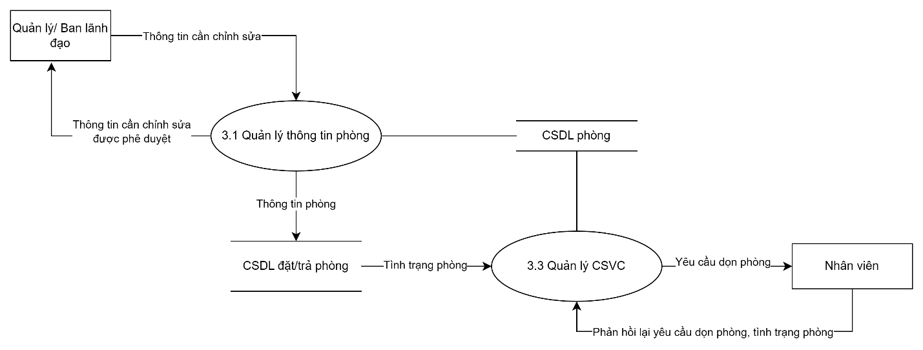

* **DFD 1 quản lý đặt trả phòng**

* **DFD 1 quản lý thông tin dịch vụ bổ sung**

* **DFD 1 quản lý sử dụng dịch vụ**

* **DFD 1 báo cáo thống kê**

## Thiết kế

### Sơ đồ quan hệ thực thể (ERD)

* **Mô tả các thuộc tính**

Dựa trên nguyên tắc mỗi thuộc tính trong một thực thể sẽ chuyển thành một trường trong bảng và thuộc tính định danh chuyển thành khóa chính, ta có các bảng cơ sở dữ liệu sau:

**Bảng 1: Room_status – Trạng thái phòng**

|  |  |  |  |
| --- | --- | --- | --- |
| **Tên trường** | **Kiểu dữ liệu** | **Độ dài** | **Mô tả** |
| **#room_status_id (PK)** | VARCHAR | 11 | Mã trạng thái phòng |
| room_status | NVARCHAR | 50 | Trạng thái phòng |

**Bảng 2: Branch – Chi nhánh**

|  |  |  |  |
| --- | --- | --- | --- |
| **Tên trường** | **Kiểu dữ liệu** | **Độ dài** | **Mô tả** |
| **#branch_id (PK)** | VARCHAR | 11 | Mã chi nhánh |
| branch_name | NVARCHAR | 50 | Tên chi nhánh |
| branch_add | NVARCHAR | 100 | Địa chỉ chi nhánh |
| branch_phone_num | VARCHAR | 15 | Số điện thoại chi nhánh |

**Bảng 3: Add_on_booking – Đặt dịch vụ bổ sung**

|  |  |  |  |
| --- | --- | --- | --- |
| **Tên trường** | **Kiểu dữ liệu** | **Độ dài** | **Mô tả** |
| **#addon_booking_id (PK)** | VARCHAR | 11 | Mã đặt dịch vụ bổ sung |
| *#addon_id (FK)* | VARCHAR | 11 | Mã dịch vụ bổ sung |
| *#booking_room_id (FK)* | VARCHAR | 11 | Mã đặt phòng |
| quantity | INT | 2 | Số lượng |

**Bảng 4: Add_ons – Dịch vụ bổ sung**

|  |  |  |  |
| --- | --- | --- | --- |
| **Tên trường** | **Kiểu dữ liệu** | **Độ dài** | **Mô tả** |
| **#addon_id (PK)** | VARCHAR | 11 | Mã dịch vụ bổ sung |
| *#addon_type_id (FK)* | VARCHAR | 11 | Mã loại dịch vụ |
| addon_name | NVARCHAR | 100 | Tên dịch vụ bổ sung |
| addon_per_price | DECIMAL | 10,2 | Đơn giá dịch vụ |

**Bảng 5: Add_ons_types – Loại dịch vụ bổ sung**

|  |  |  |  |
| --- | --- | --- | --- |
| **Tên trường** | **Kiểu dữ liệu** | **Độ dài** | **Mô tả** |
| **#addon_type_id (PK)** | VARCHAR | 11 | Mã loại dịch vụ |
| addon_type_name | NVARCHAR | 50 | Tên loại dịch vụ |

**Bảng 6: Rooms – Phòng**

|  |  |  |  |
| --- | --- | --- | --- |
| **Tên trường** | **Kiểu dữ liệu** | **Độ dài** | **Mô tả** |
| **#room_id (PK)** | VARCHAR | 11 | Mã phòng |
| *#room_class_id (FK)* | VARCHAR | 11 | Mã loại phòng |
| *#room_status_id (FK)* | VARCHAR | 11 | Mã trạng thái phòng |
| *#branch_id (FK)* | VARCHAR | 11 | Mã chi nhánh |
| room_description | TEXT | - | Mô tả phòng |

**Bảng 7: Booking_room – Đặt phòng**

|  |  |  |  |
| --- | --- | --- | --- |
| **Tên trường** | **Kiểu dữ liệu** | **Độ dài** | **Mô tả** |
| **#booking_room_id (PK)** | VARCHAR | 11 | Mã đặt phòng |
| *#room_id (FK)* | VARCHAR | 11 | Mã phòng |
| *#booking_id (FK)* | VARCHAR | 11 | Mã phiếu đặt phòng |
| checkin_date | DATE | - | Ngày nhận |
| checkout_date | DATE | - | Ngày trả |
| night | INT | 2 | Số đêm |
| deposit_amount | DECIMAL | 10,2 | Tiền cọc |

**Bảng 8: Feedbacks – Phản hồi và trải nghiệm**

|  |  |  |  |
| --- | --- | --- | --- |
| **Tên trường** | **Kiểu dữ liệu** | **Độ dài** | **Mô tả** |
| **#feedback_id (PK)** | VARCHAR | 11 | Mã phản hồi |
| *#guest_id (FK)* | VARCHAR | 11 | Mã khách hàng |
| feedback_date | DATETIME | - | Thời gian phản hồi |
| feedback_detail | TEXT | - | Chi tiết |

**Bảng 9: Room_classes – Loại phòng**

|  |  |  |  |
| --- | --- | --- | --- |
| **Tên trường** | **Kiểu dữ liệu** | **Độ dài** | **Mô tả** |
| **#room_class_id (PK)** | VARCHAR | 11 | Mã loại phòng |
| room_class_name | NVARCHAR | 50 | Tên loại phòng |
| room_class_price | DECIMAL | 10,2 | Giá thuê |

**Bảng 10: Bed_types – Loại giường**

|  |  |  |  |
| --- | --- | --- | --- |
| **Tên trường** | **Kiểu dữ liệu** | **Độ dài** | **Mô tả** |
| **#bed_types_id (PK)** | VARCHAR | 11 | Mã loại giường |
| #room_class_id (FK) | VARCHAR | 11 | Mã loại phòng |
| bed_types_name | NVARCHAR | 50 | Loại giường |

**Bảng 11: Guests – Khách hàng**

|  |  |  |  |
| --- | --- | --- | --- |
| **Tên trường** | **Kiểu dữ liệu** | **Độ dài** | **Mô tả** |
| **#guest_id (PK)** | VARCHAR | 11 | Mã khách hàng |
| *#guest_loyalty_id (FK)* | VARCHAR | 11 | Mã hạng khách |
| guest_name | NVARCHAR | 50 | Tên khách hàng |
| guest_dob | DATE | - | Ngày sinh |
| guest_id_num | VARCHAR | 15 | Số giấy tờ |
| guest_sex | NVARCHAR | 10 | Giới tính |
| guest_phone_num | VARCHAR | 15 | Số điện thoại |
| guest_add | NVARCHAR | 100 | Địa chỉ |
| guest_email | VARCHAR | 50 | Email |
| guest_nation | NVARCHAR | 50 | Quốc tịch |

**Bảng 12:Guests_loyalty – Loại phòng**

|  |  |  |  |
| --- | --- | --- | --- |
| **Tên trường** | **Kiểu dữ liệu** | **Độ dài** | **Mô tả** |
| **#guest_loyalty_id (PK)** | VARCHAR | 11 | Mã hạng khách |
| guest_loyalty_name | NVARCHAR | 50 | Tên hạng khách |
| priority | TEXT | - | Quyền lợi |

**Bảng 13: Room_class_equipments – Thiết bị phòng**

|  |  |  |  |
| --- | --- | --- | --- |
| **Tên trường** | **Kiểu dữ liệu** | **Độ dài** | **Mô tả** |
| **#room_class_equipments _id (PK)** | VARCHAR | 11 | Mã thiết bị phòng |
| *#room_class_id (FK)* | VARCHAR | 11 | Mã loại phòng |
| *#equipment_id (FK)* | VARCHAR | 11 | Mã thiết bị |
| equipment_quantity | INT | 2 | Số lượng thiết bị |

**Bảng 14: Booking – Phiếu đặt phòng**

|  |  |  |  |
| --- | --- | --- | --- |
| **Tên trường** | **Kiểu dữ liệu** | **Độ dài** | **Mô tả** |
| **#booking_id (PK)** | VARCHAR | 11 | Mã phiếu đặt phòng |
| *#guest_id (FK)* | VARCHAR | 11 | Mã khách hàng |
| *#employee_id (FK)* | VARCHAR | 11 | Mã nhân viên |
| *#reservation_status_id (FK)* | VARCHAR | 11 | Mã tình trạng đặt |
| *#payment_method_id (FK)* | VARCHAR | 11 | Mã phương thức thanh toán |
| *#payment_status_id (FK)* | VARCHAR | 11 | Mã trạng thái thanh toán |
| checkin_est | DATETIME | - | Giờ checkin dự kiến |
| checkout_est | DATETIME | - | Giờ checkout dự kiến |
| night_est | INT | 2 | Số đêm dự kiến |
| num_adults | INT | 2 | Số người lớn |
| num_child | INT | 2 | Số trẻ em |
| reservation_date | DATETIME | - | Thời gian đặt phòng |
| confirmation_date | DATETIME | - | Thời gian xác nhận đặt phòng |
| cancellation_date | DATETIME | - | Thời gian hủy đặt phòng |

**Bảng 15: Payment Status – Trạng thái thanh toán**

|  |  |  |  |
| --- | --- | --- | --- |
| **Tên trường** | **Kiểu dữ liệu** | **Độ dài** | **Mô tả** |
| **#payment_status_id (PK)** | VARCHAR | 11 | Mã trạng thái thanh toán |
| payment_status | NVARCHAR | 20 | Trạng thái thanh toán |

**Bảng 16: Equipments – Thiết bị**

|  |  |  |  |
| --- | --- | --- | --- |
| **Tên trường** | **Kiểu dữ liệu** | **Độ dài** | **Mô tả** |
| **#equipment_id (PK)** | VARCHAR | 11 | Mã thiết bị |
| equipment_name | NVARCHAR | 50 | Tên thiết bị |

**Bảng 17: Employees – Nhân viên**

|  |  |  |  |
| --- | --- | --- | --- |
| **Tên trường** | **Kiểu dữ liệu** | **Độ dài** | **Mô tả** |
| **#employee_id (PK)** | VARCHAR | 11 | Mã nhân viên |
| *#department_id (FK)* | VARCHAR | 11 | Mã phòng ban |
| *#position_id (FK)* | VARCHAR | 11 | Mã vị trí |
| employee_identity_num | VARCHAR | 15 | Số giấy tờ |
| employee _name | NVARCHAR | 50 | Tên nhân viên |
| employee _dob | DATE | - | Ngày sinh |
| employee _phone_num | VARCHAR | 15 | Số điện thoại |
| employee _email | VARCHAR | 50 | Email |
| employee _add | NVARCHAR | 100 | Địa chỉ |

**Bảng 18: Reservation_status – Tình trạng đặt phòng**

|  |  |  |  |
| --- | --- | --- | --- |
| **Tên trường** | **Kiểu dữ liệu** | **Độ dài** | **Mô tả** |
| **#reservation_status_id (PK)** | VARCHAR | 11 | Mã tình trạng đặt |
| reservation_status | NVARCHAR | 50 | Tình trạng đặt phòng |

**Bảng 19: Payment_methods – Phương thức thanh toán**

|  |  |  |  |
| --- | --- | --- | --- |
| **Tên trường** | **Kiểu dữ liệu** | **Độ dài** | **Mô tả** |
| **#payment_methods_id (PK)** | VARCHAR | 11 | Mã phương thức thanh toán |
| payment_methods | NVARCHAR | 50 | Phương thức thanh toán |

**Bảng 20: Shift_details – Chi tiết ca làm**

|  |  |  |  |
| --- | --- | --- | --- |
| **Tên trường** | **Kiểu dữ liệu** | **Độ dài** | **Mô tả** |
| **#shift_id (PK)** | VARCHAR | 11 | Mã ca làm |
| time_period | VARCHAR | 20 | Khoảng thời gian ca làm |

**Bảng 21: Work_shifts – Ca làm việc**

|  |  |  |  |
| --- | --- | --- | --- |
| **Tên trường** | **Kiểu dữ liệu** | **Độ dài** | **Mô tả** |
| **#workshift_id (PK)** | VARCHAR | 11 | Mã ca làm việc |
| #employee_id | VARCHAR | 11 | Mã nhân viên |
| #shift_id | VARCHAR | 11 | Mã ca làm |
| work_date | DATE | - | Ngày làm việc |

**Bảng 22: Departments – Phòng ban**

|  |  |  |  |
| --- | --- | --- | --- |
| **Tên trường** | **Kiểu dữ liệu** | **Độ dài** | **Mô tả** |
| **#department_id (PK)** | VARCHAR | 11 | Mã phòng ban |
| department_name | NVARCHAR | 50 | Tên phòng ban |

**Bảng 23: Positions – Vị trí làm việc**

|  |  |  |  |
| --- | --- | --- | --- |
| **Tên trường** | **Kiểu dữ liệu** | **Độ dài** | **Mô tả** |
| **#position_id (PK)** | VARCHAR | 11 | Mã vị trí |
| position_name | NVARCHAR | 50 | Tên vị trí làm việc |

### Giải thuật

**a. Giải thuật tính hiệu suất nhân viên**

**b. Giải thuật phân hạng khách hàng**

**c. Giải thuật tìm kiếm phòng**

**d. Giải thuật đặt phòng**

**e. Giải thuật hủy phòng**

**f. Giải thuật tìm phòng được đặt nhiều nhất**

* 1. **Thiết kế giao diện**

**a. Màn hình chính**

* Đây là giao diện màn hình chính của phần mềm Quản lý đặt phòng khách sạn Mường Thanh
* Thanh chức năng gồm 5 nút chức năng:
* “Trang chủ”: Trở về màn hình chính
* “Giới thiệu”: Giới thiệu về doanh nghiệp gồm: lịch sử hình thành, hệ thống khách sạn, đội ngũ nhân viên,...
* “Quản lý” bao gồm: Quản lý nhân viên, Quản lý khách hàng, Quản lý phòng, Quản lý thông tin đặt phòng
* “Tra cứu”: Tra cứu thông tin đặt phòng, Tra cứu hóa đơn
* “Báo cáo”: Trình bày và xuất các báo cáo như báo cáo doanh thu, báo cáo thống kê,...
* “Liên hệ”: Các contact của doanh nghiệp, khách sạn; trả lời thắc mắc - chăm sóc khách hàng; nhận feedback của khách hàng
* Bên trái màn hình là phần đăng nhập vào tài khoản sử dụng phần mềm Quản lý
* Bên phải là hotline và các trang thông tin trên các nền tảng xã hội của doanh nghiệp

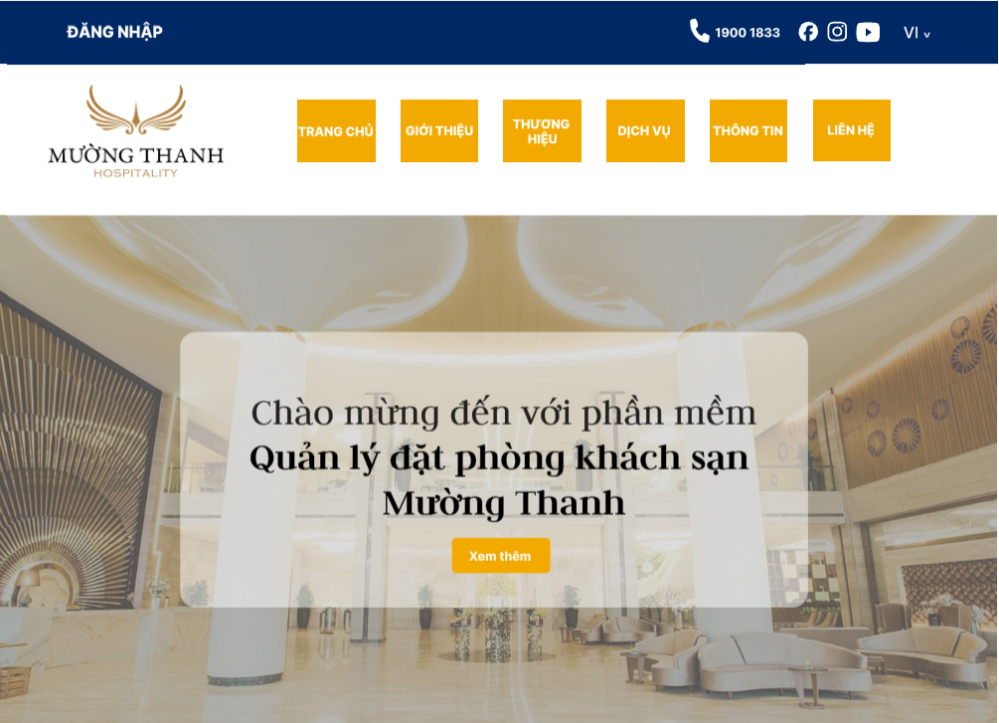

**b. Nghiệp vụ Quản lý Nhân viên**

* Tại đây bạn có thể thực hiện thêm mới nhân viên hoặc nhập tên nhân viên để tìm kiếm nhân viên.
* Với chức năng thêm mới, những trường có dấu * màu đỏ chính là những trường bắt buộc phải nhập. Ở trường “ngày sinh”, khi click vào button hình cuốn lịch, sẽ hiện ra giao diện cuốn lịch để bạn có thể click chuột lựa chọn mà không cần nhập bằng bàn phím, giúp tiết kiệm thời gian hơn. Khi nhập xong đủ các thông tin thì sẽ click vào button “Thêm mới” để xác nhận.

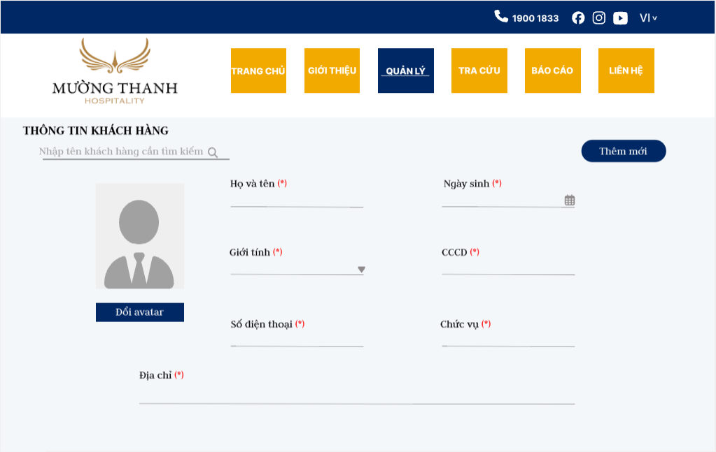

**c. Nghiệp vụ Quản lý Khách hàng**

* Tại đây bạn có thể thực hiện thêm mới khách hàng hoặc nhập tên khách hàng để tìm kiếm khách hàng.
* Với chức năng thêm mới, những trường có dấu * màu đỏ chính là những trường bắt buộc phải nhập. Ở trường “ngày sinh”, khi click vào button hình cuốn lịch, sẽ hiện ra giao diện cuốn lịch để bạn có thể click chuột lựa chọn mà không cần nhập bằng bàn phím, giúp tiết kiệm thời gian hơn. Khi nhập xong đủ các thông tin thì sẽ click vào button “Thêm mới” để xác nhận.

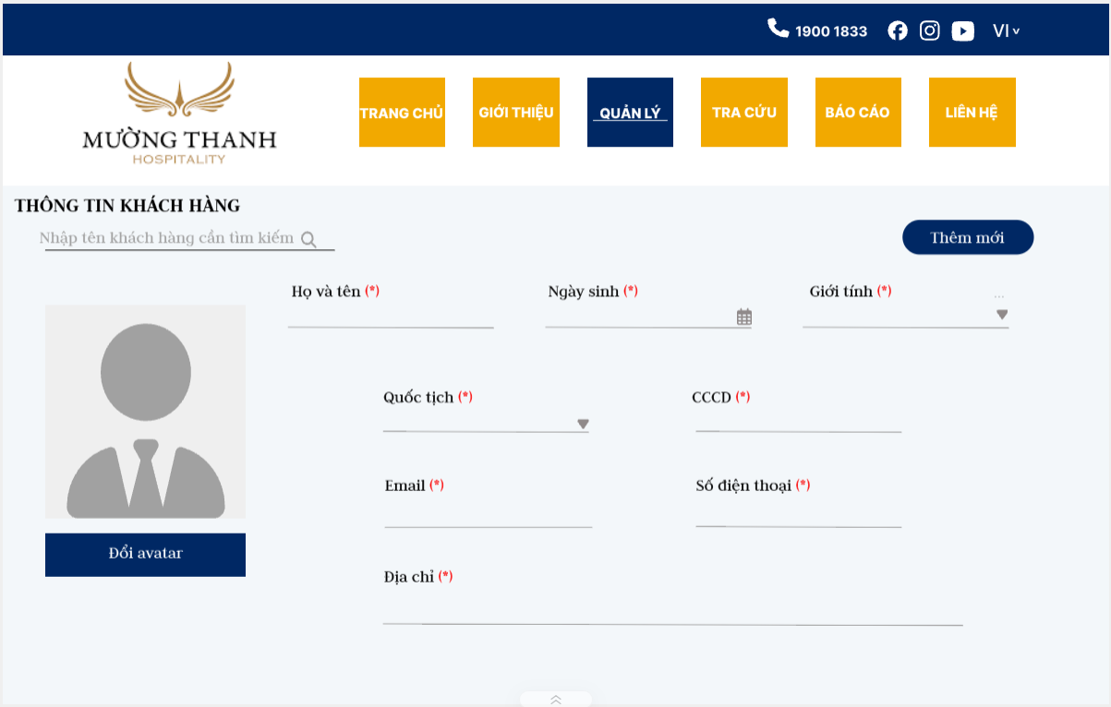

**d. Nghiệp vụ Quản lý Phòng**

* Tại đây bạn sẽ cập nhật những thông tin về phòng của khách sạn
* Những trường có dấu * màu đỏ chính là những trường bắt buộc phải nhập. Khi nhập xong đủ các thông tin thì sẽ click vào button “Thêm mới” để xác nhận.

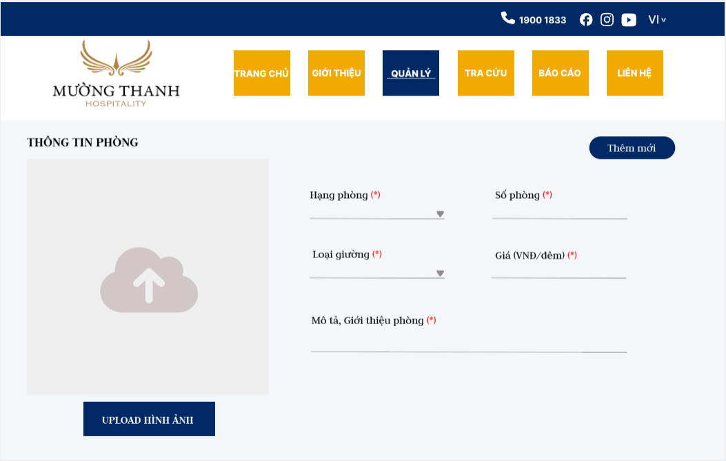

**e. Nghiệp vụ Quản lý Thông tin đặt phòng**

* Tại giao diện web này, người dùng thực hiện các thao tác tìm kiếm và lựa chọn phòng phù hợp.
* Thông tin đặt phòng sẽ được cập nhật và hiển thị tức thì ngay bên phải màn hình giao diện

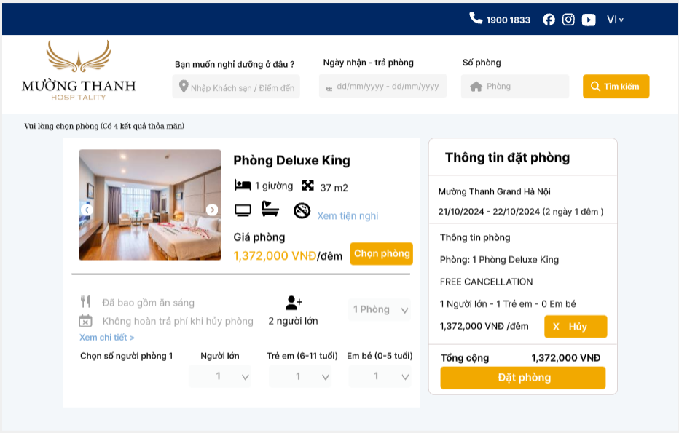

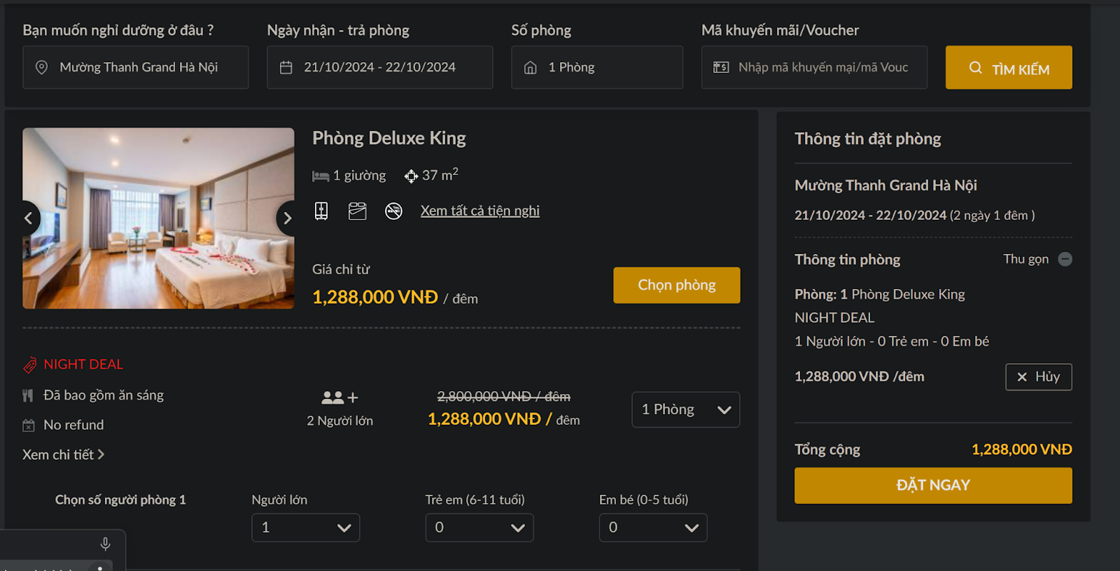

* **Tra cứu thông tin đặt phòng**
* Tại đây bạn có thể kiểm tra lại thông tin đặt phòng của mình, xác nhận đã đặt phòng thành công
* Tại giao diện Tra cứu thông tin đặt phòng, người dùng tiến hành tra cứu bằng cách click chuột tìm kiếm theo cơ sở khách sạn, hạng phòng hoặc ngày đặt. Bên góc phải chính là button của chức năng lọc dữ liệu.
* Sau khi lọc, thông tin phù hợp sẽ hiện tại bảng bên dưới để kiểm tra

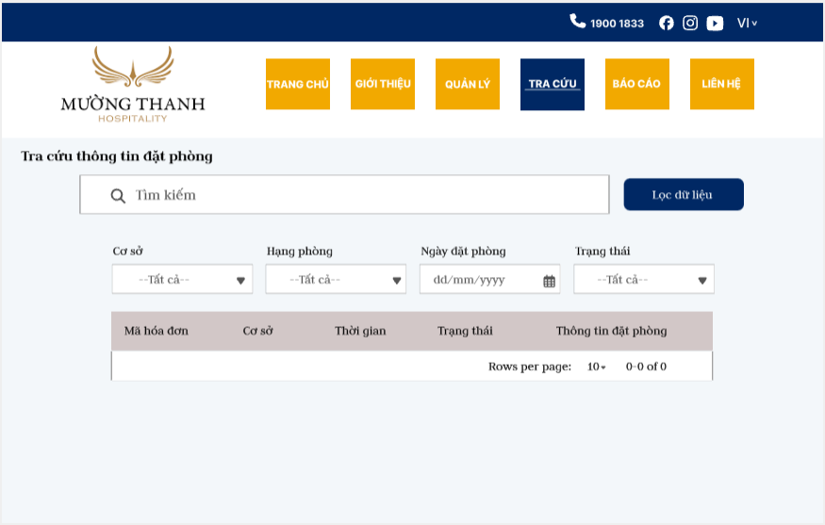

* **Tra cứu hóa đơn**
* Tại đây bạn có thể kiểm tra lại hóa đơn sử dụng phòng, dịch vụ và xuất hóa đơn
* Tại giao diện Tra cứu hóa đơn, người dùng tiến hành tra cứu bằng cách nhập tên và mã hóa đơn.
* Sau khi tìm kiếm hóa đơn của khách hàng sẽ hiện bảng bên dưới để kiểm tra
* Bên góc phải chính là button của chức năng xuất hóa đơn.

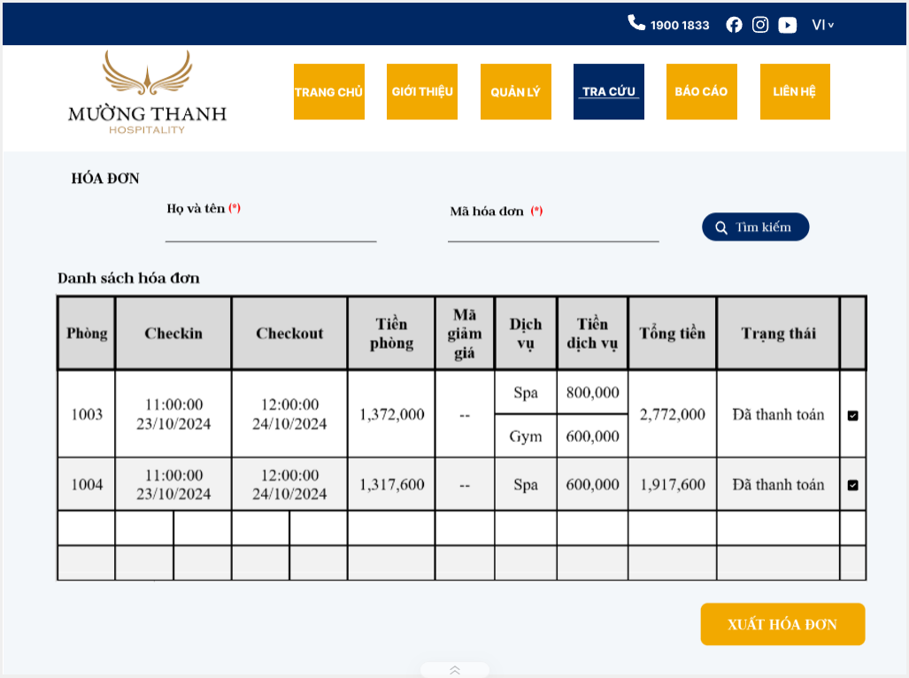

### Thiết kế báo cáo

* **Báo cáo doanh thu**
* Tại giao diện Báo cáo doanh thu, người dùng tiến hành tìm kiếm bằng cách click chuột tìm kiếm theo ngày, tháng, năm; theo tên khách sạn, hạng phòng hoặc loại dịch vụ.
* Bên góc phải chính là button của chức năng xuất báo cáo.

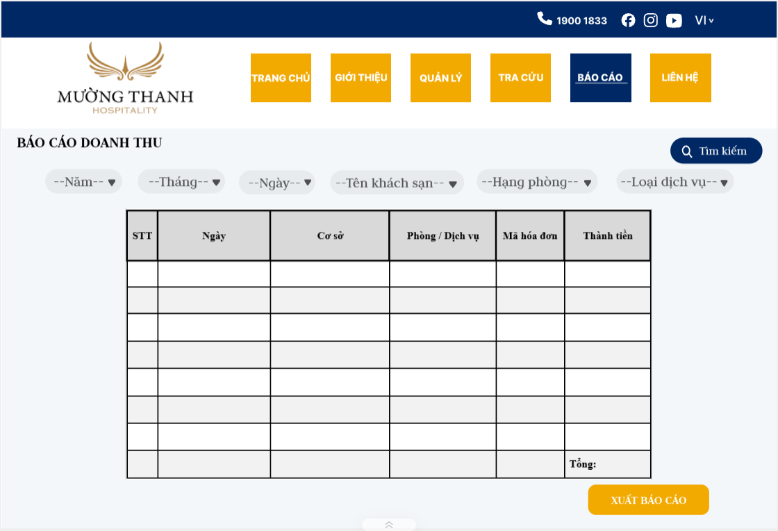

## Kiểm thử

### Thông tin phần mềm

|  |  |  |  |  |
| --- | --- | --- | --- | --- |
| **Project name** | Phần mềm quản lý đặt phòng khách sạn Mường Thanh | | | |
| **Project description** | Xây dựng phần mềm quản lý đặt phòng, quản lý phòng, dịch vụ bổ sung, quản lý nhân viên, khách hàng của khách sạn Mường Thanh | | | |
| Project type | Phần mềm quản lý | | |
| **Project duration** | Start date | 13/9/2024 | End date | 30/10/2024 |

### Mục tiêu kiểm thử

* **Kiểm tra chức năng quản lý nhân viên:** thêm mới nhân viên, ca làm việc, đánh giá nhân viên
* **Kiểm tra chức năng quản lý khách hàng:** thêm mới khách hàng, phân hạng khách hàng, tiếp nhận đánh giá phản hồi từ khách hàng
* **Kiểm tra chức năng quản lý phòng:** thêm mới thông tin phòng (hạng phòng, giá cả), đánh giá cơ sở vật chất, kiểm tra số lượng phòng
* **Kiểm tra chức năng quản lý đặt phòng:** thêm mới thông tin đặt phòng, hủy đặt phòng, thanh toán đặt phòng, thay đổi trạng thái đặt phòng
* **Kiểm tra chức năng quản lý thông tin dịch vụ bổ sung:** thêm mới thông tin dịch vụ ăn uống, đặt dịch vụ giải trí và thư giãn
* **Kiểm tra chức năng quản lý sử dụng dịch vụ:** thêm mới thông tin sử dụng dịch vụ
* **Kiểm tra chức năng báo cáo thống kê:** tạo và in báo cáo doanh thu, báo cáo tình trạng cơ sở vật chất

### Báo cáo kiểm thử

|  |  |  |
| --- | --- | --- |
| Đã kiểm thử | Thành công | 14 |
| Thất bại | 0 |
| Tổng số | 14 |
| Đang chờ | 0 | |
| Đang kiểm thử | 0 | |
| Bị chặn | 0 | |
| Tổng kiểm thử | 14 | |

* **Thống kê kiểm thử**
* Tỷ lệ kiểm thử thành công: 100%
* Tỷ lệ kiểm thử thất bại: 0%
* Tỷ lệ số lượng kiểm thử đang chờ: 0%
* Tỷ lệ số lượng kiểm thử đang kiểm thử: 0%
* Tỷ lệ số lượng kiểm thử bị chặn: 0%
* **Bảng báo cáo kiểm thử**

|  |  |  |  |  |  |  |
| --- | --- | --- | --- | --- | --- | --- |
| **Mã test case** | **Tên test case** | **Mục đích** | **Điều kiện thực hiện** | **Mô tả** | **Dữ liệu mẫu** | **Kết quả mong đợi** |
| TC001 | Quản lý nhân viên | Kiểm tra hoạt động của chức năng thêm mới nhân viên | - Đăng nhập hệ thống thành công  - Cửa sổ Quản lý thông tin nhân viên  đang mở | Đăng nhập hệ thống thành công 🡪 Vào menu chọn Quản lý nhân viên 🡪 chọn Quản lý thông tin nhân viên 🡪 Chọn Thêm mới nhân viên 🡪 Nhập đầy đủ các thông tin yêu cầu trên cửa sổ 🡪 Bấm Thêm mới | Họ và tên: Nguyễn Văn A  Giới tính: Nam  Sđt: 0987654321  Bộ phận làm việc: Lễ tân | Thông báo thêm mới nhân viên thành công |
| TC002 | Quản lý nhân viên | Kiểm tra hoạt động của chức năng đánh giá nhân viên | - Đăng nhập hệ thống thành công  - Cửa sổ Đánh giá nhân viên đang mở | Đăng nhập hệ thống thành công 🡪 Vào menu chọn Quản lý nhân viên 🡪 chọn Đánh giá nhân viên 🡪 Chọn nhân viên cần đánh giá 🡪 Chọn xếp loại 🡪 Bấm Đánh giá | Nhân viên: Nguyễn Văn A  Xếp loại: Giỏi | Thông báo đánh giá nhân viên thành công |
| TC003 | Quản lý khách hàng | Kiểm tra hoạt động của chức năng thêm mới khách hàng | - Đăng nhập hệ thống thành công  - Cửa sổ Quản lý thông tin khách hàng  đang mở | Đăng nhập hệ thống thành công 🡪 Vào menu chọn Quản lý khách hàng 🡪 chọn Quản lý thông tin khách hàng 🡪 Chọn Thêm mới khách hàng 🡪 Nhập đầy đủ các thông tin yêu cầu trên cửa sổ 🡪 Bấm Thêm mới | Họ và tên: Trần thị B  Giới tính: Nữ  CCCD: 033300002222 | Thông báo thêm mới khách hàng thành công |
| TC004 | Quản lý khách hàng | Kiểm tra hoạt động của chức năng phân hạng khách hàng | - Đăng nhập hệ thống thành công  - Cửa sổ Phân hạng khách hàng đang mở | Đăng nhập hệ thống thành công 🡪 Vào menu chọn Quản lý khách hàng 🡪 chọn Phân hạng khách hàng 🡪 Chọn khách hàng cần phân hạng 🡪 Chọn xếp loại 🡪 Bấm hoàn tất | Khách hàng: Trần Thị B  Phân hạng: V.I.P | Thông báo phân hạng khách hàng thành công |
| TC005 | Quản lý khách hàng | Kiểm tra hoạt động của chức năng tiếp nhận đánh giá, phản hồi từ khách hàng | - Đăng nhập hệ thống thành công  - Cửa sổ Đánh giá đang được mở | Đăng nhập hệ thống thành công 🡪 Vào menu chọn Quản lý khách hàng 🡪 chọn Đánh giá 🡪 trả lời những đánh giá phản hồi từ khách hàng | Phản hồi từ khách hàng: “Dịch vụ chăm sóc khách hàng chưa được chu đáo, gọi phục vụ phòng còn chậm chạp”  Trả lời: “Cảm ơn bạn đã gửi phản hồi về cho chúng tôi, chúng tôi sẽ cải thiện dịch vụ tốt hơn theo những phản hồi của bạn. Chân thành xin lỗi và cảm ơn bạn đã sử dụng dịch vụ” | Thông báo tiếp nhận đánh giá, phản hồi từ khách hàng thành công |
| TC006 | Quản lý phòng | Kiểm tra hoạt động của chức năng thêm mới thông tin phòng | - Đăng nhập hệ thống thành công  - Cửa sổ Quản lý phòng đang mở | Đăng nhập hệ thống thành công 🡪 Vào menu chọn Quản lý phòng 🡪 chọn Quản lý thông tin phòng 🡪 Chọn Thêm mới phòng 🡪 Nhập đầy đủ các thông tin yêu cầu trên cửa sổ 🡪 Bấm Thêm mới | Mã phòng: B209  Loại phòng: Deluxe Ocean View  Giá  (VND/ phòng/đêm): 1.000.000 | Thông báo thêm mới thông tin phòng thành công |
| TC007 | Quản lý phòng | Kiểm tra hoạt động của chức năng đánh giá cơ sở vật chất | - Đăng nhập hệ thống thành công  - Cửa sổ Đánh giá cơ sở vật chất đang mở | Đăng nhập hệ thống thành công 🡪 Vào menu chọn Quản lý phòng 🡪 Chọn chức năng Đánh giá cơ sở vật chất 🡪 Chọn Đánh giá 🡪 Nhập các thông tin yêu cầu trên cửa sổ | Đánh giá được chọn:  Đã kiểm tra hoàn tất  hoặc  Đánh giá được chọn: Cần sửa chữa  Cơ sở vật chất cần bảo trì/thay đổi: tủ lạnh  Tình trạng: không vào điện | Thông báo đánh giá cơ sở vật chất thành công |
| TC008 | Quản lý phòng | Kiểm tra hoạt động của chức năng kiểm tra số lượng phòng | - Đăng nhập hệ thống thành công  - Cửa sổ Kiểm tra số lượng phòng | Đăng nhập hệ thống thành công 🡪 Vào menu chọn Quản lý phòng 🡪 Chọn chức năng Kiểm tra số lượng phòng 🡪 Chọn thông tin cụ thể theo bộ lọc 🡪 Bấm Kiểm tra | Bộ lọc:  - Cơ sở: Mường Thanh Grand Hà Nội  - Ngày: 24/10/2023  - Hạng phòng: Deluxe King  🡪 Kiểm tra | Thông báo kiểm tra số lượng phòng thành công |
| TC009 | Quản lý đặt phòng | Kiểm tra hoạt động của chức năng thêm mới thông tin đặt phòng | - Đăng nhập hệ thống thành công  - Cửa sổ Quản lý thông tin đặt phòng đang mở | Đăng nhập hệ thống thành công 🡪 Vào menu chọn Quản lý đặt phòng 🡪 chọn Quản lý thông tin đặt phòng 🡪 Chọn Thêm mới thông tin đặt phòng 🡪 Nhập đầy đủ các thông tin yêu cầu trên cửa sổ 🡪 Bấm Thêm mới | Người đặt: Trần Thị B  Số lượng phòng đặt: 2  Mã phòng: B209, B210  Ngày đặt: 20/4/2024  Ngày check-in: 11h 30/4/2024  Ngày check-out: 12h 2/5/2024 | Thông báo thêm mới thông tin đặt phòng thành công |
| TC010 | Quản lý đặt phòng | Kiểm tra hoạt động của chức năng hủy đặt phòng | - Đăng nhập hệ thống thành công  - Cửa sổ Hủy đặt phòng đang mở | Đăng nhập hệ thống thành công 🡪 Vào menu chọn Quản lý đặt phòng 🡪 chọn Quản lý thông tin đặt phòng 🡪 Chọn Hủy đặt phòng 🡪 Chọn lý do hủy đặt phòng 🡪 Xác nhận | Thông tin phòng đã đặt  Hủy đặt phòng  Lý do: đổi ngày check-in | Thông báo hủy đặt phòng thành công |
| TC011 | Quản lý đặt phòng | Kiểm tra hoạt động của chức năng thanh toán đặt phòng | - Đăng nhập hệ thống thành công  - Cửa sổ Thanh toán đặt phòng đang mở | Đăng nhập hệ thống thành công 🡪 Vào menu chọn Quản lý đặt phòng 🡪 Chọn chức năng Thanh toán đặt phòng 🡪 Chọn phương thức thanh toán 🡪 Xác nhận thanh toán | Thanh toán đặt phòng  Phương thức thanh toán: Ví điện tử  Xác nhận thanh toán  Tình trạng thanh toán: Hoàn thành | Thông báo thanh toán đặt phòng thành công |
| TC012 | Quản lý sử dụng dịch vụ | Kiểm tra chức năng đặt dịch vụ | - Đăng nhập hệ thống thành công  - Cửa sổ Đặt dịch vụ đang mở | Đăng nhập hệ thống thành công 🡪 Vào menu chọn Đặt dịch vụ 🡪 Chọn loại dịch vụ 🡪 Chọn dịch vụ theo nhu cầu 🡪 Điền đầy đủ thông tin yêu cầu trên cửa sổ 🡪 Bấm nút “Đặt dịch vụ” | Người đặt: Trần Thị B  Phòng B210  Loại dịch vụ: Dịch vụ ăn uống  Chọn: Rượu vang, bánh ngọt  Hình thức: mang lên tận phòng  Thời gian 9:30 am | Thông báo đặt dịch vụ thành công |
| TC013 | Quản lý thông tin dịch vụ bổ sung | Kiểm tra chức thăng thêm mới thông tin dịch vụ | - Đăng nhập hệ thống thành công  - Cửa sổ Quản lý thông tin dịch vụ đang mở | Đăng nhập hệ thống thành công 🡪 Vào menu chọn Quản lý thông tin dịch vụ bổ sung 🡪 Chọn Thêm mới thông tin dịch vụ 🡪 Chọn loại dịch vụ 🡪 Nhập đầy đủ các thông tin yêu cầu trên cửa sổ 🡪 Bấm Thêm mới | Loại dịch vụ: Dịch vụ giải trí và thư giãn  Gói dịch vụ: Spa massage toàn thân  Giá: 1.200.000 VND | Thông báo thêm mới thông tin dịch vụ thành công |
| TC014 | Báo cáo thống kê | Kiểm tra hoạt động của chức năng tạo và in báo cáo | - Đăng nhập hệ thống thành công  - Cửa sổ Báo cáo | Đăng nhập hệ thống thành công 🡪 Vào menu chọn Báo cáo thống kê 🡪 Chọn loại Báo cáo 🡪 Chọn tiêu chí tạo báo cáo 🡪 Bấm nút “Tạo báo cáo và in” | Loại báo cáo: Báo cáo doanh thu  Tiêu chí tạo báo cáo: trong Quý I | Thông báo tạo báo cáo và in kết quả thành công |

* **Xác định quy mô dự án phần mềm Quản lý đặt phòng khách sạn Mường Thanh**

|  |  |  |  |
| --- | --- | --- | --- |
| **STT** | **Công việc** | **Thời gian**  **(Người - ngày)** | **Quy đổi** |
| 1 | Khảo sát thực tế | 8 người - 1 ngày | 8 người - ngày |
| 2 | Xây dựng hợp đồng | 1 người - 1 ngày | 1 người - ngày |
| 3 | Đặc tả yêu cầu | 1 người - 1 ngày | 1 người - ngày |
| 4 | Phân tích hệ thống | 3 người - 3 ngày | 9 người - ngày |
| 5 | Thiết kế hệ thống | 7 người - 9 ngày | 63 người - ngày |
| 6 | Code | 3 người - 6 ngày | 188 người - ngày |
| 7 | Test | 2 người - 1 ngày | 2 người - ngày |
| 8 | Triển khai/bàn giao | 5 người - 5 ngày | 25 người - ngày |
|  | Tổng |  | 127 người - ngày = 4 người - tháng |

## Triển khai

### Hoạt động triển khai

* **Hoạt động 1: Lắp đặt phần cứng**
* **Thời gian:** 5 ngày
* **Nhân sự phụ trách:** Bộ phận phát triển phần mềm, Bộ phận kỹ thuật, và Bộ phận tài chính.
* **Nội dung:** Mua sắm, tiến hành lắp đặt các thiết bị phần cứng phù hợp với yêu cầu cho máy chủ của phần mềm.
* **Hoạt động 2: Đóng gói và bàn giao phần mềm**
* **Thời gian:** 5 ngày
* **Nhân sự phụ trách:** Nhóm lập trình viên và Bộ phận phát triển phần mềm.
* **Nội dung:** Tiến hành cài đặt phần mềm hệ thống lên máy chủ của khách sạn và bàn giao phần mềm cho khách sạn.
* **Hoạt động 3: Đào tạo nhân sự**
* **Thời gian:** 4 tuần
* **Nhân sự phụ trách:** Bộ phận phát triển phần mềm
* **Nội dung**
* Hướng dẫn sử dụng các chức năng cơ bản của phần mềm như: quản lý đặt phòng, quản lý dịch vụ bổ sung, quản lý khách hàng, quản lý thanh toán.
* Đào tạo về các quy trình nghiệp vụ khách sạn cơ bản được tích hợp trong phần mềm.
* Cung cấp các kiến thức cơ bản về thiết bị và phần mềm máy tính.
* **Phương thức đào tạo**
* Tổ chức các buổi tập huấn trực tiếp cho nhân sự tại khách sạn.
* Cung cấp tài liệu hướng dẫn chi tiết dưới dạng sách in (bản cứng) và file PDF (bản mềm).
* Cung cấp video hướng dẫn chi tiết cách sử dụng từng chức năng.
* Đào tạo và hỗ trợ trực tuyến qua nền tảng Google Meets kết hợp TeamViewer khi cần thiết.

### Yêu cầu môi trường hoạt động phần mềm

* **Môi trường phần cứng tối thiểu**
* CPU: Intel Core i5 thế hệ 8 trở lên hoặc tương đương
* RAM: 4GB DDR4
* Ổ cứng: 256GB HDD/SSD
* Màn hình: độ phân giải tối thiểu 1366 x 768
* **Môi trường phần mềm:** Máy tính chạy hệ điều hành Windows 10/11 (32/64 bit)

# KẾT LUẬN

Trong đề tài "**Xây dựng phần mềm quản lý đặt phòng khách sạn Mường Thanh",** chúng em đã thực hiện thiết kế và triển khai một hệ thống đáp ứng các yêu cầu cơ bản trong việc quản lý thông tin về phòng, khách hàng, đặt phòng và các thông tin liên quan đến hoạt động quản lý này. Phần mềm quản lý đặt phòng là một công cụ quan trọng, giúp khách sạn Mường Thanh nâng cao hiệu quả hoạt động và chất lượng dịch vụ. Việc triển khai giải pháp này không chỉ cung cấp hệ thống thông tin lưu trữ chuyên nghiệp mà còn tích hợp được dữ liệu từ nhiều nền tảng đặt phòng khác nhau. Ngoài ra, nó cũng giúp khách sạn vận hành chuyên nghiệp hơn và tiết kiệm được nhiều thời gian, công sức trong quá trình quản lý phòng, tương tác với khách hàng và xử lý các thông tin đặt phòng.

Trong tương lai, đề tài sẽ tiếp tục phát triển và mở rộng với nhiều tính năng mới nhằm đáp ứng tốt hơn nhu cầu của khách sạn. Cụ thể, nhóm nghiên cứu sẽ tập trung phát triển tính năng tích hợp thanh toán trực tuyến đa dạng, hỗ trợ nhiều phương thức thanh toán khác nhau. Đồng thời, mở rộng khả năng tích hợp với các nền tảng đặt phòng mới và các công cụ quản lý khách sạn khác thông qua API. Một hướng phát triển quan trọng khác là việc xây dựng ứng dụng di động cho cả nhân viên và khách hàng, giúp việc quản lý và đặt phòng trở nên linh hoạt hơn. Phần mềm cũng sẽ được bổ sung các tính năng thông minh như hệ thống gợi ý giá phòng dựa trên phân tích dữ liệu, tự động điều chỉnh trạng thái phòng theo thời gian thực, và tích hợp trí tuệ nhân tạo để dự đoán xu hướng đặt phòng và tối ưu hóa doanh thu. Ngoài ra, việc nâng cao tính năng bảo mật, sao lưu dữ liệu và phát triển tính năng đa ngôn ngữ cũng là những mục tiêu quan trọng nhằm đảm bảo an toàn thông tin và phục vụ khách hàng quốc tế tốt hơn.

Với các quan điểm cá nhân và kiến thức vẫn còn nhiều hạn chế, chúng em rất mong nhận được sự đóng góp ý kiến của thầy để cho đề tài được hoàn thiện hơn.

Nhóm chúng em xin chân thành cảm ơn thầy đã đọc bài luận này!